高中生物（必修3）综合测试题
本试卷分第Ⅰ卷（选择题）和第Ⅱ卷（非选择题）两部分，共100分。考试用时90分钟。
第I卷(选择题共30分)
一、选择题：本题包括30小题，每题1分，共30分。每小题只有一个选项符合题意。
- 胚芽鞘产生生长素的部位，感受单侧光刺激的部位和弯曲生长的部位分别是
A.尖端、尖端、尖端 B.尖端、尖端、尖端下面的部分
C.尖端、尖端下面的部分、尖端下面的部分 D.尖端、尖端下面部分、尖端
2．在人体下列结构中，不直接参与体温调节的是
A.下丘脑 B.大脑皮层的中央前回 C.皮肤 D.肾上腺
3. 下列关于内环境稳态调节的描述不正确的是
A.内环境的理化性质是相对稳定的
B.内环境中pH的调节通过神经调节实现而体温恒定是一个神经体液调节过程
C.水和无机盐平衡的调节是相互联系的,血糖的调节有多种激素参与，胰岛素是唯一降血糖激素
D.内环境稳态不能维持，机体的生命活动就会受到威胁
4.下列说法正确的是
A.不用生长素处理的枝条扦插是不能成活的 B.生长素的浓度越高植物生长越快
C.发育着的种子能产生大量的生长素，是子房发育成果实的必要条件
D.顶芽产生生长素，所以顶芽能优先生长而侧芽受抑制，此现象称顶端优势
5．下列属于生态系统食物网特征的是
A．一种生物只能被另一种生物捕食 B．食物链的环节数是无限的
C．一种生物可能属于不同的营养级 D．食物网上的生物之间都是捕食关系
6．下列各项中，与效应T细胞的形成有关的一组是
A．造血干细胞、T细胞、B细胞、抗体和抗原
B．造血干细胞、吞噬细胞、宿主细胞、T细胞、记忆细胞和抗原
C．造血干细胞、胸腺、T细胞、B细胞、记忆细胞和抗体
D．造血干细胞、胸腺、吞噬细胞、T细胞、记忆细胞和抗原
7．生态系统的稳定性与营养结构复杂程度的关系曲线正确的是
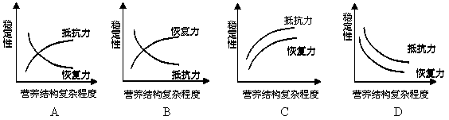
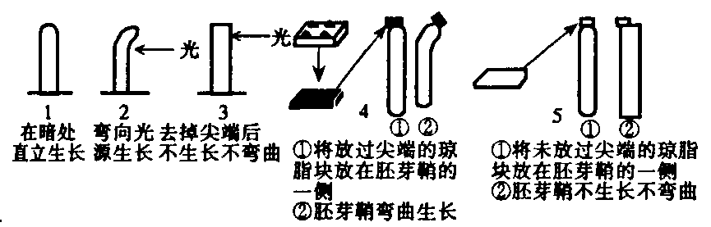
8.下图所示发现生长素的一系列实验过程(图中实验材料是燕麦胚芽鞘)。其中属于对照实验的有
A．2、5 B．1、4
C．4、5 D．3、5
9．当细菌的外毒素再次侵入人体后，主要是体液免疫发挥作用，其“反应阶段”和“效应阶段”的免疫过程分别是
A．B细胞→效应B细胞、释放免疫活性物质消灭外毒素
B．效应B细胞→产生抗体、特异性抗体与外毒素结合
C．记忆细胞→B细胞、释放免疫活性物质消灭外毒素
D．记忆细胞→效应B细胞、产生特异抗体与外毒素结合
10.下列关于神经调节的错误叙述是
A.在刺激丰富的环境中生长的正常孩子神经突起及突触数量将会增多
B.当神经纤维的某一部位受到刺激产生兴奋时，膜内为正电位，膜外为负电位，电流在膜内由兴奋部位流向未兴奋部位，在膜外由未兴奋部位流向兴奋部位
C.兴奋只能以局部电流的形式在多个神经元之间单向传递
D.传出神经元的轴突上某一点受到刺激，兴奋会向轴突两端进行传导
11.下图是甲状腺活动的调节示意图。对该图的理解，不正确的是
A.图中X与Y分别是下丘脑和垂体
B.图中a与b分别是促甲状腺激素释放激素和促甲状腺激素
C.甲状腺活动只受垂体促激素的调节 D.血液中的甲状腺激素含量起着反馈调节的作用
12.受抗原刺激后的淋巴细胞
A.细胞周期变长，核糖体活动增加 B.细胞周期变长，核糖体活动减弱
C.细胞周期变短，核糖体活动减弱 D.细胞周期变短，核糖体活动增加
13．下图表示根和茎对生长素浓度的不同反应，其中正确的是
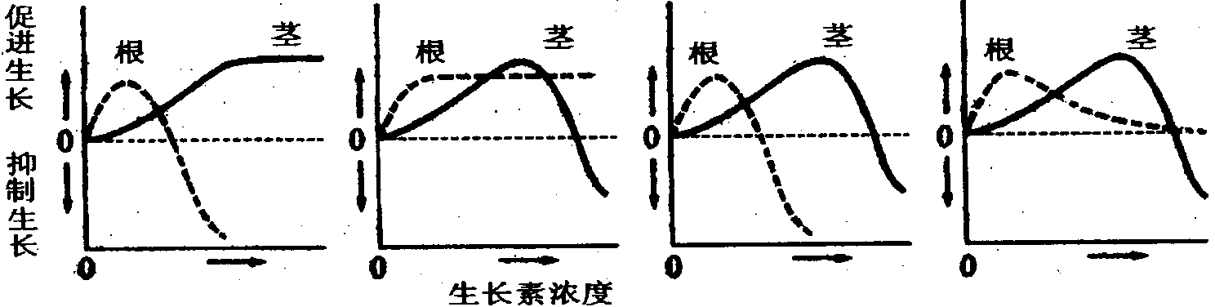

A B C D
14．在体液免疫中吞噬细胞起作用的阶段是
①感染阶段 ②感应阶段 ③反应阶段 ④效应阶段
A.在①②阶段 Ｂ.在②③阶段 C.在①③阶段 Ｄ.在②④阶段
15.乙烯和生长素都是重要的植物激素，下列叙述正确的是
A.生长素是植物体内合成的天然化合物，乙烯是体外合成的外源激素
B.生长素在植物体内分布广泛，乙烯仅存在与果实中
C.生长素有多种生理作用，乙烯的作用只是促进果实成熟
D.生长素有促进果实发育的作用，乙烯有促进果实成熟的作用
16．18．一个经济效益很好的人工鱼塘有生产者（浮游植物）、初级消费者（植食性鱼类）、次级消费者（肉食性鱼类）、分解者（微生物）。其中生产者固定的全部能量为a，流入初级消费者、次级消费者、分解者的能量依次为b、c、d，下列表述正确的是
A．a=b+d B．a＞b+d C．a＜b+d D．a=b+c+d
17.科学家研究甲,乙两种生活在不同栖所的哺乳动物,分别强迫灌饮海水1公L后,再分析尿量和其成分,结果如下表。如果将甲,乙两动物放在竹筏上，任其漂流在海上，只供饲料不供饮用水，结果会如何
 | 海水 |  | 尿液
 | 灌饮 | 氯浓度 | 排出 | 氯浓度
甲 | 1000 | 535 | 1350 | 400
乙 | 1000 | 535 | 165 | 820

A.甲比乙先因缺水而死亡 B.乙比甲先因缺水而死亡
C.甲乙均能饮用海水而存活 D.表中资料不足，所以不能判断
18．下列对人体生命活动的叙述正确的是
①对于较重的糖尿病患者，除了控制饮食外，还需按照医生的要求注射胰岛素进行治疗
②对于高烧不退的病人，在对症下药治疗的同时，还可以采用加盖棉被，增加排汗量来辅助降低体温③当人体摄取食盐较多时，肾可通过尿排出多余的钠，摄取食盐少时，尿中几乎不含NaCl，因此人体的钠的排出量几乎等于摄入量
④如果支配某一肢体的传入神经及中枢完整，而传出神经受损，那么该肢体对针刺没有感觉但能运动
A.①③ B．②④ C．①④ D．②③
19.治疗艾滋病（HIV病毒为RNA病毒）的药物AZT的分子构造与胸腺嘧啶脱氧核苷酸的结构很相似。下列对AZT作用的叙述，正确的是
A.抑制艾滋病病毒RNA基因的转录 B.抑制艾滋病病毒RNA基因的自我复制
C.抑制艾滋病病毒RNA基因的逆转录 D.利于艾滋病病毒RNA基因的表达过程
20.切除老鼠体内的甲状腺，10d后将其同没有切除甲状腺的老鼠相比，切除甲状腺的老鼠的代谢能力明显下降，并且无法检验出其血液中甲状腺激素。切除5d后，将溶解于某溶剂的一定量的甲状腺激素给老鼠连续注射5d，过10d后观察，其物质代谢能力没有下降。由此可推测：甲状腺激素能增强物质的代谢能力。为了证明这一推论，有必要进行对比实验，以作观察比较。你认为下列哪项为最适宜的对比实验组
A.既没有切除甲状腺，又未注射甲状腺激素的实验组
B.从进行切除后的第1d开始，只注射用于该实验溶剂的实验组
C.从进行切除后的第5d开始，只注射用于该实验溶剂的实验组
D.将溶解于另一种溶剂的(与上述溶液不同)的甲状腺激素注射到刚刚做完切除手术的实验组
21．人感染一次天花，终生“永志不忘”，再有天花病毒侵入时，能在病毒为患之前迅速将其消灭，这是因为
A.体液中一直保留着针对天花的抗体 B.保持着对天花记忆的部分B细胞可伴随人一生
C.针对天花的效应B细胞可伴随人一生 D.吞噬细胞可随时“吞食”掉入侵的天花病毒
22．下列有关生态系统结构的叙述，正确的是
A.每种生物在生态系统中只能处在一个营养级上
B.动物都属于消费者，其中食草动物处于第二营养级
C.自养生物都是生产者，是生态系统的主要成分
D.细菌都属于分解者，其异化作用类型有需氧型和厌氧型两类
23．研究表明在人体细胞免疫过程中，效应T细胞能够分泌一种称
为穿孔素的蛋白质。穿孔素可将被病毒感染的细胞或肿瘤细胞 的膜溶解而形成孔洞，导致这些靶细胞解体死亡。下列与这一免疫过程有关的说法不正确的是
A.在上述效应T细胞作用过程中产生的穿孔素属于淋巴因子.
B.靶细胞死亡后，侵入靶细胞内的病毒还要经过体液免疫予以消灭
C.效应T细胞作用于靶细胞可以激活靶细胞内的溶酶体酶,改变细胞膜通透性
D.在效应T细胞分泌穿孔素过程中起重要作用的细胞器有内质网、高尔基体、线粒体
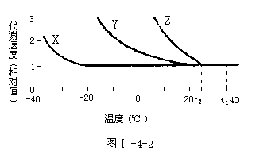
24. 图Ⅰ-4-2所示3种哺乳动物由于周围环境温度变动而发生的代谢速度变化。在以下叙述中不正确的是
A.动物Y比动物Z更能适应寒冷的环境
B.动物X对温度变化的生理调节能力很差
C.在温度t₁时，动物X、Y、Z代谢速度相同
D.在低于t₂的温度条件下，动物Z代谢速度逐渐增加
25．右图表示运动前后血液中乳酸浓度的变化曲线，请对曲线仔细分析后，你认为对曲线BC段的变化解释正确的是
A.乳酸与NaHCO₃反应生成CO₂ B.乳酸与Na₂CO₃反应生成CO₂
C.乳酸与NaH₂PO₄反应生成H₃PO₄
D.乳酸与Na₂HPO₄反应生成NaH₂PO₄
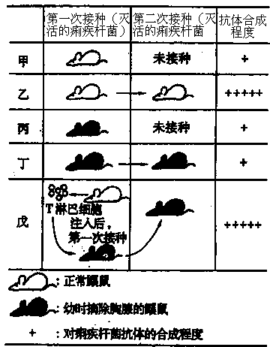
26．鼷鼠的T淋巴细胞在胸腺里，B淋巴细胞在骨髓里成熟、分化。B淋巴细胞遇到抗原就分裂增殖、分化并产生抗体。下面是为了开发痢疾疫苗而把灭活的痢疾杆菌接种在鼷鼠的身上，并调查了痢疾杆菌抗体合成程度与T淋巴细胞对它起的作用（见右图）。对上述有关资料的解释或推论正确的是
①乙实验中产生了很多抗体是由于第一次接种时产生了记忆细胞。
②丙、丁实验中，若没有胸腺则B淋巴细胞绝不会合成抗体。
③戊结果表示，抗体合成的最佳状况需要T淋巴细胞的帮助。
④被痢疾杆菌感染后，预防痢疾的有效措施是接种疫苗。
A．①② B．①③ C．①④ D．③④

27.下图为氮循环示意图，下列有关叙述不正确的是：
A.①过程中通过生物固定的氮素远多于其它途径固定的氮素
B.进行②过程的生物的代谢类型为异养需氧型
C.进行③和④过程的生物分别主要是生产者和消费者
D.⑤过程能增加土壤的肥力，有利于农业生产
28．右图是某研究性学习小组对农田生态系统做的专题研究并绘制成的食物网，
蛇
蛙
昆虫
植物
鼠
他们作出的以下结论其中不正确的是：
A.流径该生态系统的总能量是植物积累的有机物
B.农民除草、灭虫的目的是调整能量流动的方向，使能量更多地流向对人类
有益的地方C.该生态系统含有五个以上的种群
D.大田轮作（每年轮换种植不同作物）可改变原有营养结构，减轻病虫害
29．右图为植物群落生长的分层现象，对此现象解释不正确的是
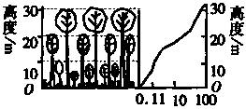
A.分层现象是植物群落与环境条件相互联系的一种形式
B.决定这种现象的环境因素除光照外，还有温度和湿度等
C.种植玉米时，因植物群落分层现象的存在，所以要合理密 植D.在农业生产上，可以充分利用这一现象，合理搭配种植的品种
30．如果一个生态系统有四种生物并构成一条食物链。在某一时间分别测得这四种生物(甲、乙、丙、丁)所含有机物的含量，如下表所示：
生物种类 | 甲 | 乙 | 丙 | 丁
有机物总量(g) | 550 | 100 | 3000 | 18
在一段时间内，如果乙的种群数量减少，则会引起
A.甲、丁的种群数量减少，丙的种群数量增加 B.甲、丙、丁的种群数量均减少
C.甲、丁的种群数量增加，丙的种群数量减少 D.甲的种群数量增加，丙、丁的种群数量减少

第Ⅱ卷(非选择题共70分)

二、非选择题：本大题包括4个小题，共70分。
31. （4分）下面为体液免疫过程，据图回答问题
（1）图中属于体液免疫的反应阶段的是______________（填编号）
（2）G过程主要在____________中进行
（3）若抗原物质是酿脓链球菌，常常会累及心肌细胞，原因是_____
_____________
（4）记忆B细胞和效应B细胞的区别在于____________________________________
32．（14分）根据下面的碳循环示意图回答问题：
（1）从微观上看，过程③主要是在细胞内 进行的。
（2）碳从无机环境进入生物群落的主要途径①是 ；碳主要以 的形式从无机环境进入生物群落。
（3）参与过程④的生物新陈代谢类型是 。
它们与同区域中的动、植物共同构成了 。
（4）太阳光能照射到地球表面后，大部分被吸收并通过各种方式转化为热量，热量最后以 形式再辐射；太阳光能在植物体内的转换过程为 。
（5）碳循环的进行伴随着能量流动；但由于生物体不能在代谢中利用 ，因而能量流动具有 的特点。

（6）从上图可知，减少温室效应的最关键的措施是，第一： 。第二： 。
21．（10分）如图所示，为农民采用的笼养蝇蛆法而形成的食物网。（说明：鸡粪中含有较多的营养物质未被消化，因此可再添其它饲料养猪，以生态学的角度看，这是一个理想的生态系统）按图回答：
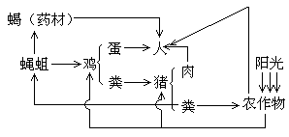
(1)生态系统作用突出的是________。
(2)建立这一生态系统的目的是________________
________________。
(3)猪粪经过____________的作用，可被农作物
再利用；猪粪中的氨经过_____________的作用，
形成___________被农作物吸收，若在该系统中
增加一个沼气池，该池中要接种的菌种是_____
_____，接种后要想产生沼气必须采取的措施是__
________，理由是__________。
(4)在该生态系统内，物质经多次重复利用，提高了________________________率。
(5)该生态系统是据________________________________________________原理建立。
37．(8分)垂体是动物的重要内分泌腺，它由前叶与后叶两部分组成，这两部分的活动受到下丘脑的控制。为了研究这一机制，科学家用犬做了以下实验：
①将垂体后叶切除，血液中抗利尿激素含量显著减少，犬的尿量增加。
②将下丘脑与垂体后叶之间的神经联系阻断，结果同实验①相同。
③将垂体前叶切除，犬出现甲状腺激素缺乏的症状。
④将下丘脑与垂体前叶之间的血管联系阻断，结果同实验③相同。
根据上述①—④实验结果，回答了下列各问。
（1）实验①证明垂体后叶能释放_______。实验②证明____________ 。
(2)实验③证明垂体前叶能分泌___ _______，促进甲状腺分泌。实验④证明_______________ _ 。
40．（12分）人和小白鼠都是哺乳动物，胰高血糖素对小白鼠和人具有相同的生理作用。为了验证“胰高血糖素具有升高血糖的生理作用”，请以小白鼠为实验对象设计探究性实验，预测和分析实验应出现的结果，并写出实验结论。
一、材料用具
大小、体重一样，生长正常的小白鼠2只；生理盐水、用生理盐水配制的适宜浓度的胰高血糖素溶液、斐林试剂、注射器、试管、试管夹、吸管、烧杯、三角架、石棉网、酒精灯等。
二、方法步骤
实验提示：采用腹腔注射给药，给药剂量不作实验设计要求；给药1小时后，用注射器在小鼠膀胱处穿刺取尿液。
第一步：确定1只鼠为实验鼠，腹腔注射 ；另一只鼠为对照鼠，腹腔注射 。
第二步：将两支试管分别编号为1号和2号，各加入等量的斐林试剂。
第三步：给药1小时后，从两只小白鼠分别采取尿液，实验鼠尿液放1号试管内，对照鼠尿液放2号试管内。
第四步：两支试管摇匀后，放入盛有开水的烧杯内加热煮沸，观察两支试管溶液颜色的变化。
三、实验结果的预测、分析和结论
1．实验结果的预测及分析：

。
2．结论：
。
41．（16分）南方红豆杉为世界珍稀濒危物种，具有极其重要的药用和经济价值，虽可利用种子繁殖，但种子的休眠期长，种子的萌发率低。为挽救这一珍稀物种，某校研究性学习小组围绕提前解除种子休眠，提高发芽率这一目标，做了如下实验探索。通过实验，得到了下表中的实验结果。请分析回答：
处理方式 | 机械破损后直接播种 | 0.05%赤霉素液浸泡24h | 机械破损后，再用0.05%赤霉素液浸种24h | 机械破损，再用40℃的0.05%的赤霉素液浸种24h
发芽率 | 28.2% | 23.8% | 80.4% | 96.6%
（1）根据该小组的研究内容，请为他们的研究性课题拟订一课题名称：
。
（2）该小组实验前做出的假设是： 。
（3）概括该小组实验全过程的主要步骤：
（4）该实验可得出的两条重要结论是：
a． ；
b． 。
（5）为了使该研究结果更加科学、更具说服力，应作哪方面的改进？

42．（6分）为了探究动物体内甲状腺激素分泌的调节机理，某同学设计了如下实验：
知识准备：碘是合成甲状腺激素的原料。甲状腺是合成、贮存、分泌甲状腺激素的器官。
材料用具：略。
方法步骤：第一步：取健康雄兔15只，将注射部位消毒后，分别给每只兔注射适量的放射性碘溶液。
第二步；每隔一定时间用放射性测量仪分别测定每只兔子甲状腺中碘的放射量，记录并计算平均值。
第三步：3天后，将15只实验兔随机均分为A、B、C三组。
第四步：向A组注射一定量的无放射性的甲状腺激素溶液，向B组注射等量的无放射性的促甲状腺激素溶液，向C组注射等量的生理盐水。
第五步：每隔一定时间，分别测定三组兔子甲状腺中碘的放射量，记录并计算平均值。回答下列问题：（1）改正上述实验方法第一步中的两处不妥当之处：①________________②_______________。
(2)实验中选用三组而不用三只兔子的好处是_____________________________________________。
（3）若分别用A、B、C三条曲线代表A、B、C三组兔子的甲状腺中碘的放射量，则预计 A、B、C三组兔子的甲状腺中碘的放射量应如下图中的 。
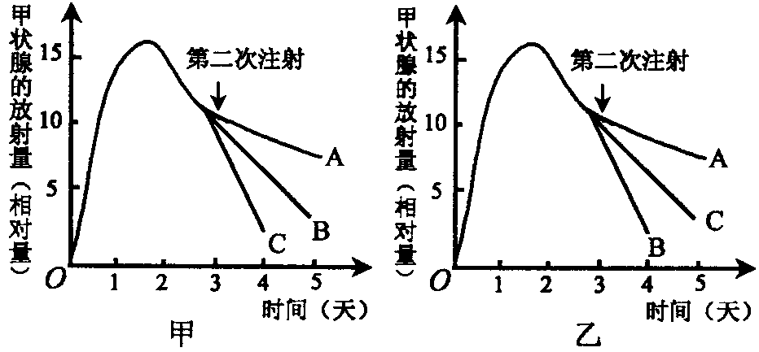
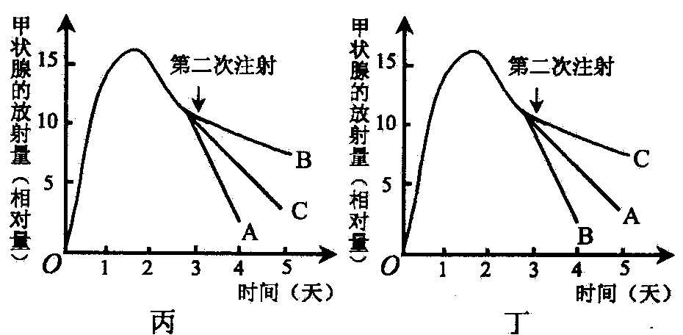
（4）若给C组的另一只兔子注射一定量的甲状腺激素抑制剂，则该只兔子体内促甲状腺激素和促甲状腺激素释放激素的含量变化依次是__________和_________。

参考答案
1 | 2 | 3 | 4 | 5 | 6 | 7 | 8 | 9 | 10 | 11 | 12 | 13 | 14 | 15 | 16 | 17
B | B | B | C | A | C | D | A | D | D | C | C | D | C | D | D | B
18 | 19 | 20 | 21 | 22 | 23 | 24 | 25 | 26 | 27 | 28 | 29 | 30 | 31 | 32 | 33
C | A | A | A | C | C | B | C | A | B | A | B | B | A | C | D

34.（8分） （1）D、E （1分）（2）血液（1分）
（3）心肌瓣膜细胞表面的某种结构与酿脓链球菌的抗原决定簇结构相似，抗体产生后容 易攻击自身心肌细胞，造成心肌细胞损伤（1分）
（4）记忆B细胞能进行分裂，保留对抗原的记忆，并且在抗原再次刺激时快速增殖分化形成效应B细胞，效应B细胞能产生抗体（1分）
35．（每空2分，共22分）（1）线粒体 （2）光合作用 二氧化碳 （3）异养需氧和异养厌氧型 生物群落 （4）热（红外）辐射 光→电能→活跃的化学能→稳定的化学能
（5）热能 单向不循环 （6）保护植被，大力植树造林，提高森林覆盖率 控制化石燃料的燃烧，减少CO₂的排放量，提高能源利用率，开发水能、太阳能等新能源
36．（1）人
（2）使能量最大限度流向对人类有益的部分
（3）分别者分解 硝化细菌硝化 NO₃－盐和NO₂⁻ 产甲烷杆菌 隔绝空气
产甲烷杆菌前严格厌氧型细菌
（4）物质和能量的利用
（5）能量的多级利用和物质循环再生的生态学
37．（6分）(1)抗利尿激素 （1分） 垂体后叶释放抗利尿激素受下丘脑神经活动控制（2分）（2）促甲状腺激素（1分） 垂体前叶分泌促甲状腺激素受下丘脑分泌的促甲状腺释放激素控制（2分）
38．(1)减少热量散失，增加产热量，保持体温相对恒定(2)甲状腺激素；肾上腺索；协同作用 (3)调节体温的主要中枢在下丘脑 (4)垂体；机体调节内分泌活动
39.(1)好氧细菌(3分)
(2)好氧细菌氧化分解亚甲基蓝染料(3分)
(3)多(3分)
(4)A；B (4分)
(5)对照(3分)
40、方法步骤：胰高血糖素溶液 等量生理盐水（4分）
实验结果的预测、分析和结论：
1．1号试管中出现砖红色沉淀，说明实验鼠尿液中含有葡萄糖；2号试管中仍为蓝色溶液，说明对照鼠尿液中无葡萄糖。（4分）
2．实验鼠血糖升高，超过一定数值而出现糖尿，是胰高血糖素具有升高血糖的生理作用所引起的。（4分）
41．（22分）
（1）打破（提前解除）南方红豆杉种子休眠期的技术（方法、措施）的研究。或探究人工处理南方红豆杉种子提高发芽率的技术（方法、措施）研究。（凡意思正确均可给分）。（4分）
（2）机械破损种皮，植物激素、温度等外因能解除种子的休眠期，提高发芽率。（意思相同给分）（4分）
（3）（将种子分为四组）→（按上表要求对各组种子进行处理）→（播种并分别记录各组发芽情况）（每空2分共6分）
（4）a．机械破损、赤霉素浸泡、温度对解除种子休眠都有作用
b．机械破损后，再用40℃的赤毒素浸泡效果最好。（每空3分共6分）
（5）设置对照组。（2分）
42．（6分）（1）第一步中应取生长发育状况等一致（或相同）的健康雄兔；第一步中向每只兔子注射的放射性的溶液应该等量（至少写出等量）
（2）排除个体差异（“避免偶然因素”或“避免产生较大误差” 均可得分）。
（3）乙 （4）增加、增加

